112-115年桃園市政府性別培力、宣導執行成果表
(每課程/活動填報1表)
項次 | 項目 | 資料內容 | 備註
1 | 主辦單位 | 桃園區公所
2 | 協辦單位
3 | 年度 | 112年
4 | 課程/活動日期 | 7月19日
5 | 課程/活動名稱 | CEDAW進階研習
6 | 課程/活動對象 | 本公所公務人員及約聘僱人員
7 | 辦理形式 | 演講 | 演講、電影賞析與導讀(討論會)、工作坊、讀書會等。
8 | 課程/活動簡介(大綱) | 邀請台灣人權促進會秘書長施逸翔擔任講座，講授性別意識培力、性別基礎概念、性別主流化等性別平等相關議題。 | 請以300字以內文字描述。
9 | 參加人數 | 共123人，分別為男性：40人；女性：83人，其他：0人。 | 課程/活動以人數為計，非人次。
10 | 講師資料 | (1)姓名：施逸翔  (2)職稱：台灣人權促進會秘書長 | 請述明講師及其職稱。
11 | 其他 | 1.請附簽到表、講義內容。  2.另視實際情況，請檢附計畫書。 | 均檢附電子檔即可。

活動照片表
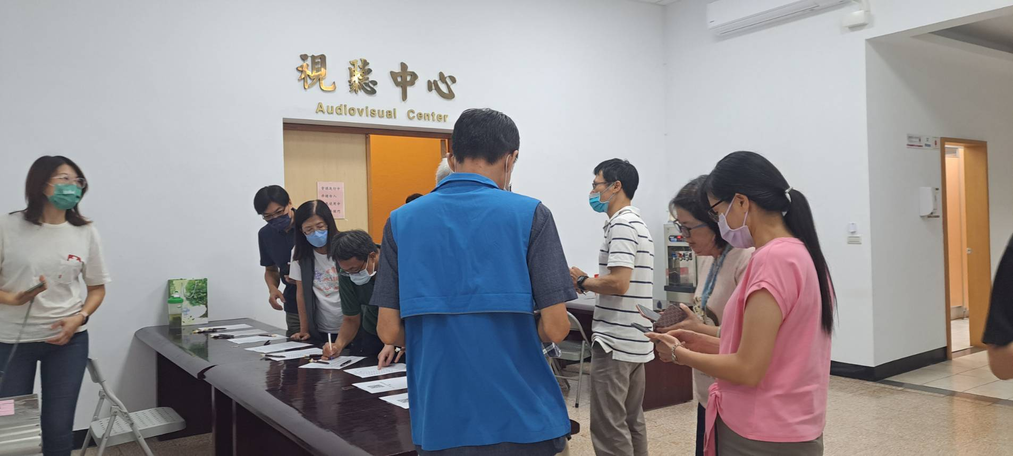 | 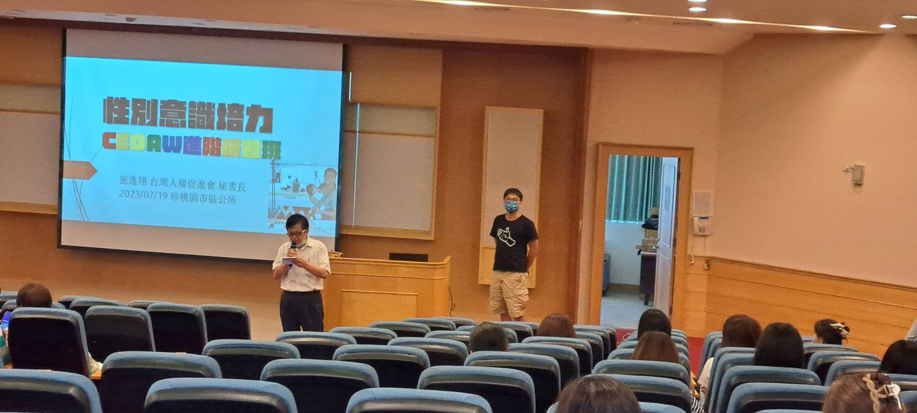
同仁報到 | 介紹講師及開場
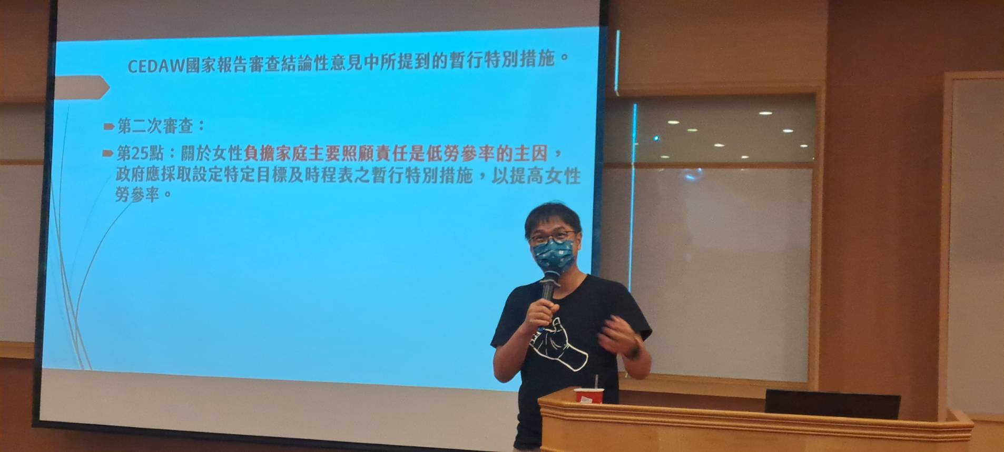 | 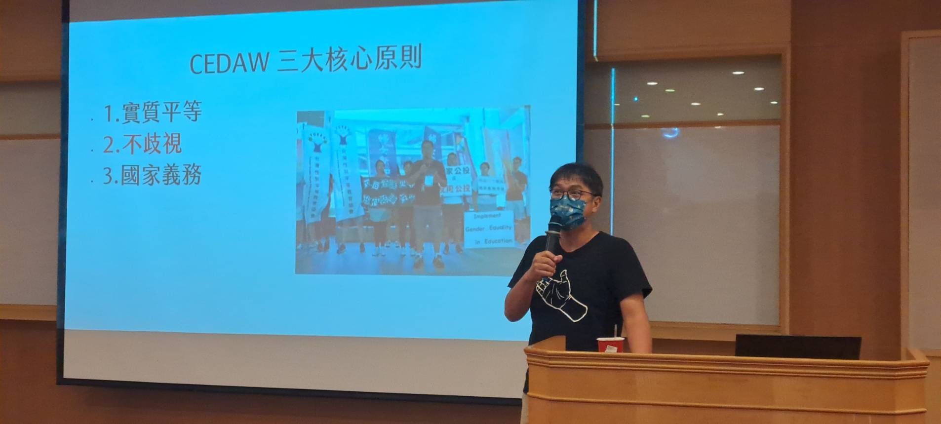
講師課程授課 | 講師課程授課

問卷調查分析表
一、量化分析
滿意程度  題次 |  | 非常滿意  人數(%) | 滿意  人數(%) | 普通  人數(%) | 不滿意  人數(%) | 非常不滿意  人數(%)
第1題  (您對本課程主題安排之滿意程度) | 合計 | 50 | 47 | 3 | 0 | 0
 | 男 | 17 | 8 | 1 | 0 | 0
 | 女 | 33 | 39 | 2 | 0 | 0
 | 其他 | 0 | 0 | 0 | 0 | 0
第2題  (場地與設備) | 合計 | 59 | 39 | 2 | 0 | 0
 | 男 | 18 | 7 | 1 | 0 | 0
 | 女 | 41 | 32 | 1 | 0 | 0
 | 其他 | 0 | 0 | 0 | 0 | 0
第3題  (對教師授課) | 合計 | 53 | 42 | 5 | 0 | 0
 | 男 | 17 | 8 | 1 | 0 | 0
 | 女 | 36 | 34 | 3 | 0 | 0
 | 其他 | 0 | 0 | 0 | 0 | 0
第4題  (活動進行方式) | 合計 | 52 | 39 | 9 | 0 | 0
 | 男 | 17 | 7 | 2 | 0 | 0
 | 女 | 35 | 32 | 7 | 0 | 0
 | 其他 | 0 | 0 | 0 | 0 | 0
第5題  (服務(或工作)人員的態度) | 合計 | 55 | 35 | 10 | 0 | 0
 | 男 | 17 | 7 | 2 | 0 | 0
 | 女 | 38 | 28 | 8 | 0 | 0
 | 其他 | 0 | 0 | 0 | 0 | 0
第6題  (活動/課程能應用於日常生活或業務中) | 同意程度 | 非常同意  人數(%) | 同意  人數(%) | 普通  人數(%) | 不同意  人數(%) | 非常不同意  人數(%)
 | 合計 | 51 | 38 | 11 | 0 | 0
 | 男 | 17 | 5 | 4 | 0 | 0
 | 女 | 34 | 33 | 7 | 0 | 0
 | 其他 | 0 | 0 | 0 | 0 | 0
實際人數 | 合計88人；男23人(%)、女65人(%)，其他0人(%)。
備註 | 如有多題，請自行增列題次。

二、質化分析(請以文字陳述活動辦理情況、參與程度、未來課程建議事項等)
112年7月19日辦理CEDAW進階研習，邀請台灣人權促進會秘書長施逸翔，提出不同以往的觀點，從家事、薪資到me too事件，漸引導出性別教育、法治觀念、性騷擾、性別歧視、性別暴力、性別平等、CEDAW公約介紹等相關議題，最後希望參訓同仁都能建立良好的性別意識，不僅在工作上展現，亦成為性別平等國家的公民之一，本研習二場共計有123人參訓，課程滿意度達 93%，課後測驗平均為85分，達到良好的研習成效。

